SVEUČILIŠTE U ZAGREBU

FAKULTET ELEKTROTEHNIKE I RAČUNARSTVA

PROJEKT IZ PREDMETA BIOINFORMATIKA

Upute za instalaciju i izvođenje

Vedrana Briševac

Ankica Gogić

Filip Grilec

Nikolina Očić

Voditelj:Doc. dr. sc. Mile Šikić

Zagreb, siječanj, 2014.

**Sadržaj**

1. Teoretski opis problema 1

# Osnovna uputstva

Sve izvedbe ovog projekta izrađene su za pokretanje i izvedbu na BioLinux7[1] platformi baziranoj na Ubuntu Linux 12.4 LTS operacijskom sustavu. Platforma sadrži sve programe potrebne za pokretanje programa, a upute za njihovo podešavanje su u narednim poglavljima.

Platforma se može instalirati kao dual boot ili na virtualnoj mašini. Preporuča se da se pri prvom pokretanju dopusti instalacija svih ažuriranja koje sustav nudi kako bi daljnje podešavanje bilo što lakše.

Prije pokretanja potrebno je programe postaviti na radnu površinu. Programi su pohranjeni na GitHub repozitoriju **korisničkog imena anchyca**.

Da bi se mogli povezati na GitHub potrebno ga je instalirati otvaranjem programa Terminal i unosom naredbe *sudo apt-get install git*. Sustav će Vas tražiti lozinku i instalirati GitHub bash program. Nakon instalacije dovoljno je pozicionirati se u datoteku u kojoj želite spremiti čitav projekt i u njoj pozvati naredbu *git init*.

Zatim je potrebno GitHub-u reći otkuda preuzima podatke. To se radi naredbom *git remote add origin https://github.com/anchyca/bioinf.git*. Nakon toga preuzimamo podatke naredbom *git pull origin master*.

Nakon što su podaci preuzeti moguće ih je lokalno pokretati.

# Upute za instalaciju C

Kako bi se program mogao izvesti u programskom jeziku C potrebno je pozicionirati se u direktorij programa i pozvati ga putem terminala pozivom „gcc bioinf.c“.

# Upute za instalaciju Python

Kako bi se projektni program mogao izvoditi u Python programskom jeziku, na operacijskom sustavu potrebna je instalacija Python programske podrške (preporučena verzija je 2.7.x), IDLE razvojno sučelje za Python te biblioteka Guppy[2] u kojoj se nalaze funckije za provjeru potrošnje memorije. Na BioLinux7 platformi sama instalacija Python programske podrške inicijalno postoji no potrebno je instalirati sučelje IDLE te biblioteku Guppy.

Postavljanje biblioteke Guppy izvodi se na slijedeći način:

1. Na platformi potražiti i pokrenuti program Synaptics Package Manager:

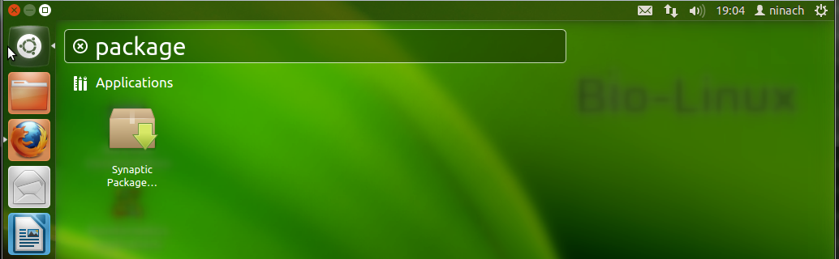

1. U programu potražiti *guppy*, označiti sve python-guppy pakete te ih instalirati.

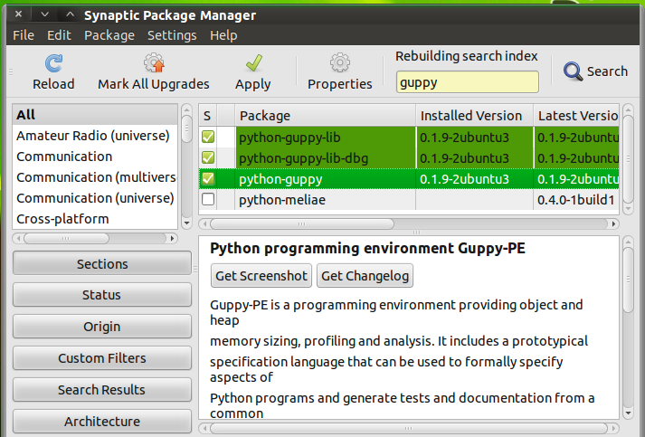

Instalacija IDLE razvojnog sučelja izvodi se na slijedeći način:

1. Na platformi potražiti i pokrenuti Terminal.

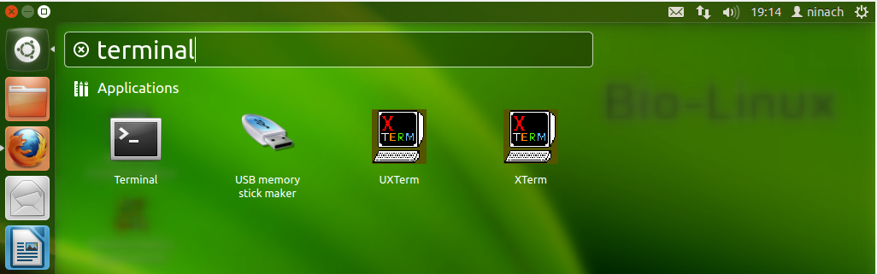

1. U Terminal upisati *sudo apt-get install idle*  te stisnuti Enter.

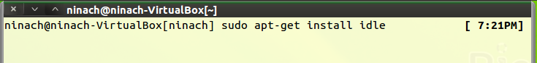

1. Na zahtjev upisati lozinku za korisnički račun na platformi te potvrditi instalaciju.

Pokretanje programa IDLE moguće je iz Terminala upisivanjem *idle* ili traženjem i pokretanjem direktno sa platforme:

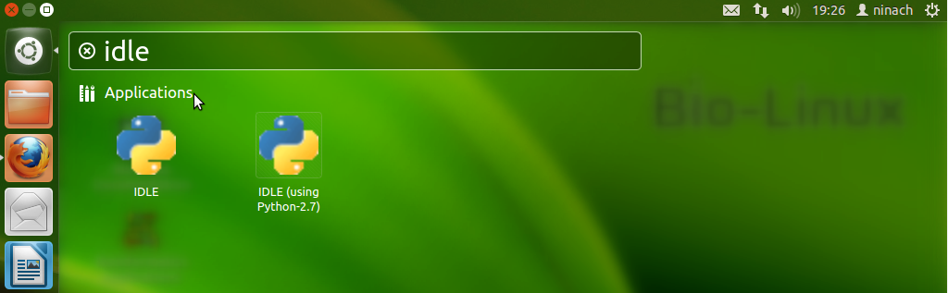

Nakon što se IDLE pokrene, pojavlja se prozor *Python Shell* . Za otvaranje projektnog programa potrebno je otići na kraticu *File->Open* te odabrati izvorni kod.

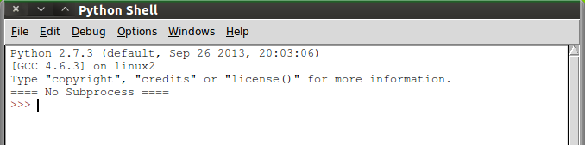

Izvorni kod otvara se u novom prozoru unutar kojeg se program pokreće. Pokretanje se izvodi odlaskom na kraticu *Run->Run Module.*

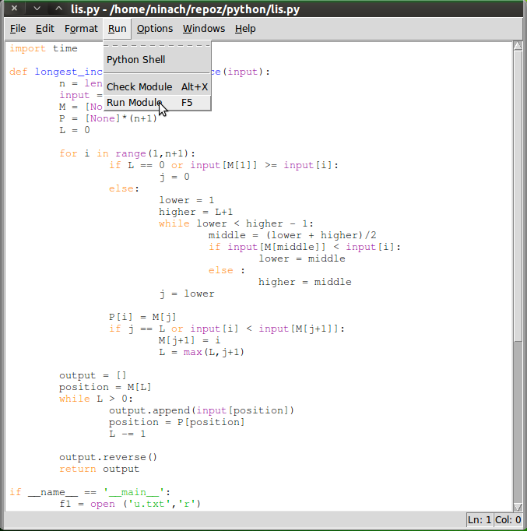

Program se izvodi nad predefiniramo datotekom *u.txt* u kojoj se nalazi ulazni niz a pronađeni najveći rastući podniz zapisuje se u datoteku *izlaz.txt*.

Ulazni niz moguće je izmijeniti otvaranjem datoteke *u.txt* i unosom novog niza u istu. Niz bi morao biti u obliku *br1,br2,…,brN*, dakle brojevi razmaknuti samo zarezom. Ukoliko niz nije pravilno zadan, nemoguće je garantirati ispravnost rješenja.

Pokretanjem programa također se unutar prozora *Python Shell*  ispisuje vremensko izvođenje programa te potrošnja memorije.

# Upute za instalaciju Java

Kako bi se projektni program mogao izvoditi u Java programskom jeziku potrebno je da na sustavu postoji instalacija Java programske podrške i Eclipse razvojno sučelje. Na BioLinux7 platformi navedeni programi već postoje, no potrebna su manja ažuriranja kako bi program bio izvediv.

Naime, na platformi je trenutno aktivna Java verzija 6, te je istu potrebno ažurirati na verziju 7. To se izvodi na slijedeći način:

1. Na platformi potražiti program Synaptic Package Manager

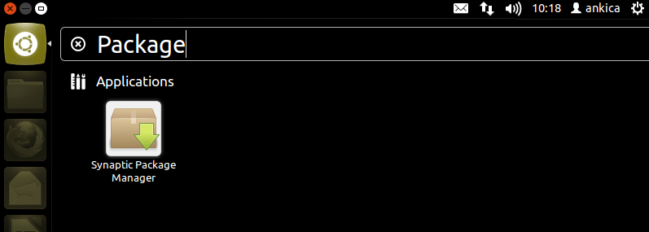

1. Otvoriti program i potražiti sve Java 7 vezane programe te ih označiti i instalirati.
2. Na platformi potražiti Eclipse

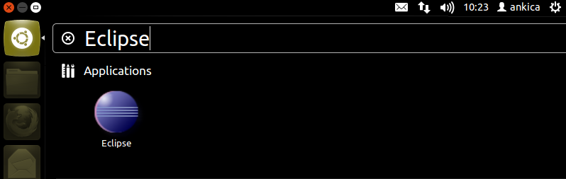

1. Odabirom File -> Import -> General -> Existing Projects Into Workspace -> odabir_putanje_do_datoteke_s_kodovima_projekta uvezite projekt u program
2. S obzirom da putanja za JRE još nije postavljena na najnoviju verziju, sustav će javljati greške u projektu. Stoga odaberite projekt u Project Exploreru desnim klikom na ime projekta (bio_inf_projekt) i odaberite Properties

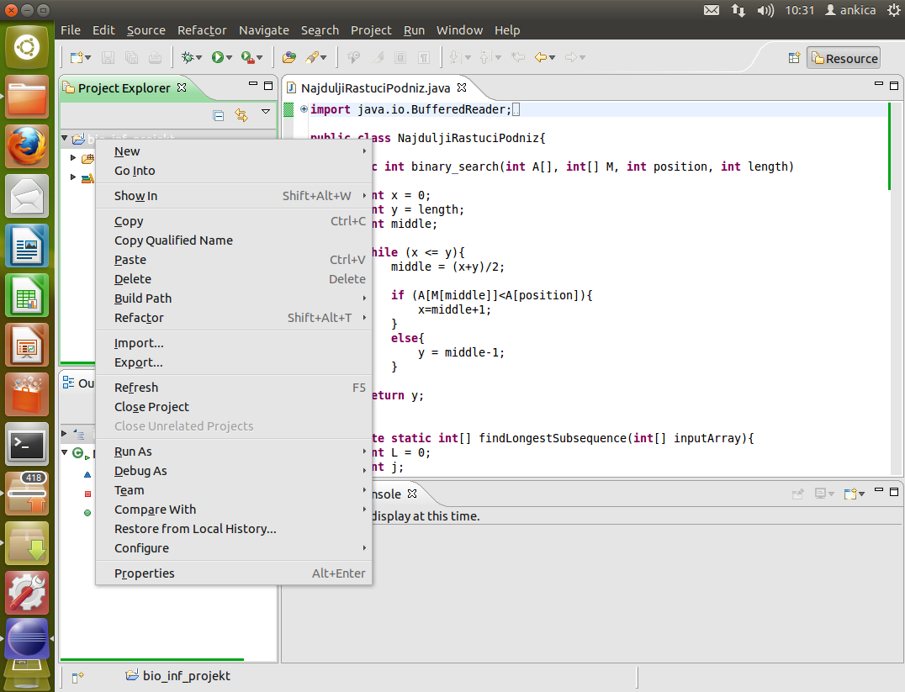

1. U Properties prozoru odaberite Java Build Path -> Libraries. Označite JRE System Library i odaberite Edit.

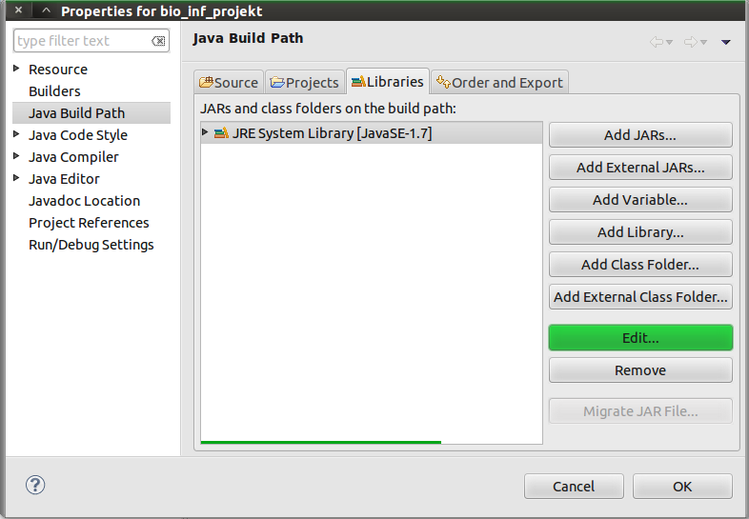

1. U Editor Library prozoru pod Execution enviroment odaberite JavaSE-1.7.

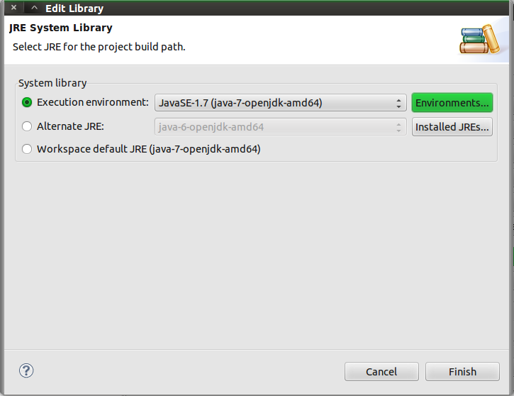

1. Pritisnite Finish pa Ok i postavke su gotove. Program sada ne bi trebao javljati nikakve greške.

Pokretanje programa izvodi se odabirom Run -> Run iz izbornika na alatnoj traci. Program tada otvara predefiniranu datoteku *u.txt* u kojoj se nalazi ulazni niz, nad njom vrti algoritam i rješenje zapisuje u datoteku *izlaz.txt*.

Ulazni niz moguće je izmijeniti otvaranjem datoteke *u.txt* i unosom novog niza u istu. Niz bi morao biti u obliku *br1,br2,…,brN*, dakle brojevi razmaknuti samo zarezom. Ukoliko niz nije pravilno zadan, nemoguće je garantirati ispravnost rješenja.

Pokretanjem programa u alatu Eclipse također se u konzolnom prozoru (Console, donja polovica programskog prozora) ispisuje vrijeme izvođenja u sekundama i memorijsko zauzeće u bajtima.

1. <http://nebc.nerc.ac.uk/nebc/tools/bio-linux>
2. <https://pypi.python.org/pypi/guppy>